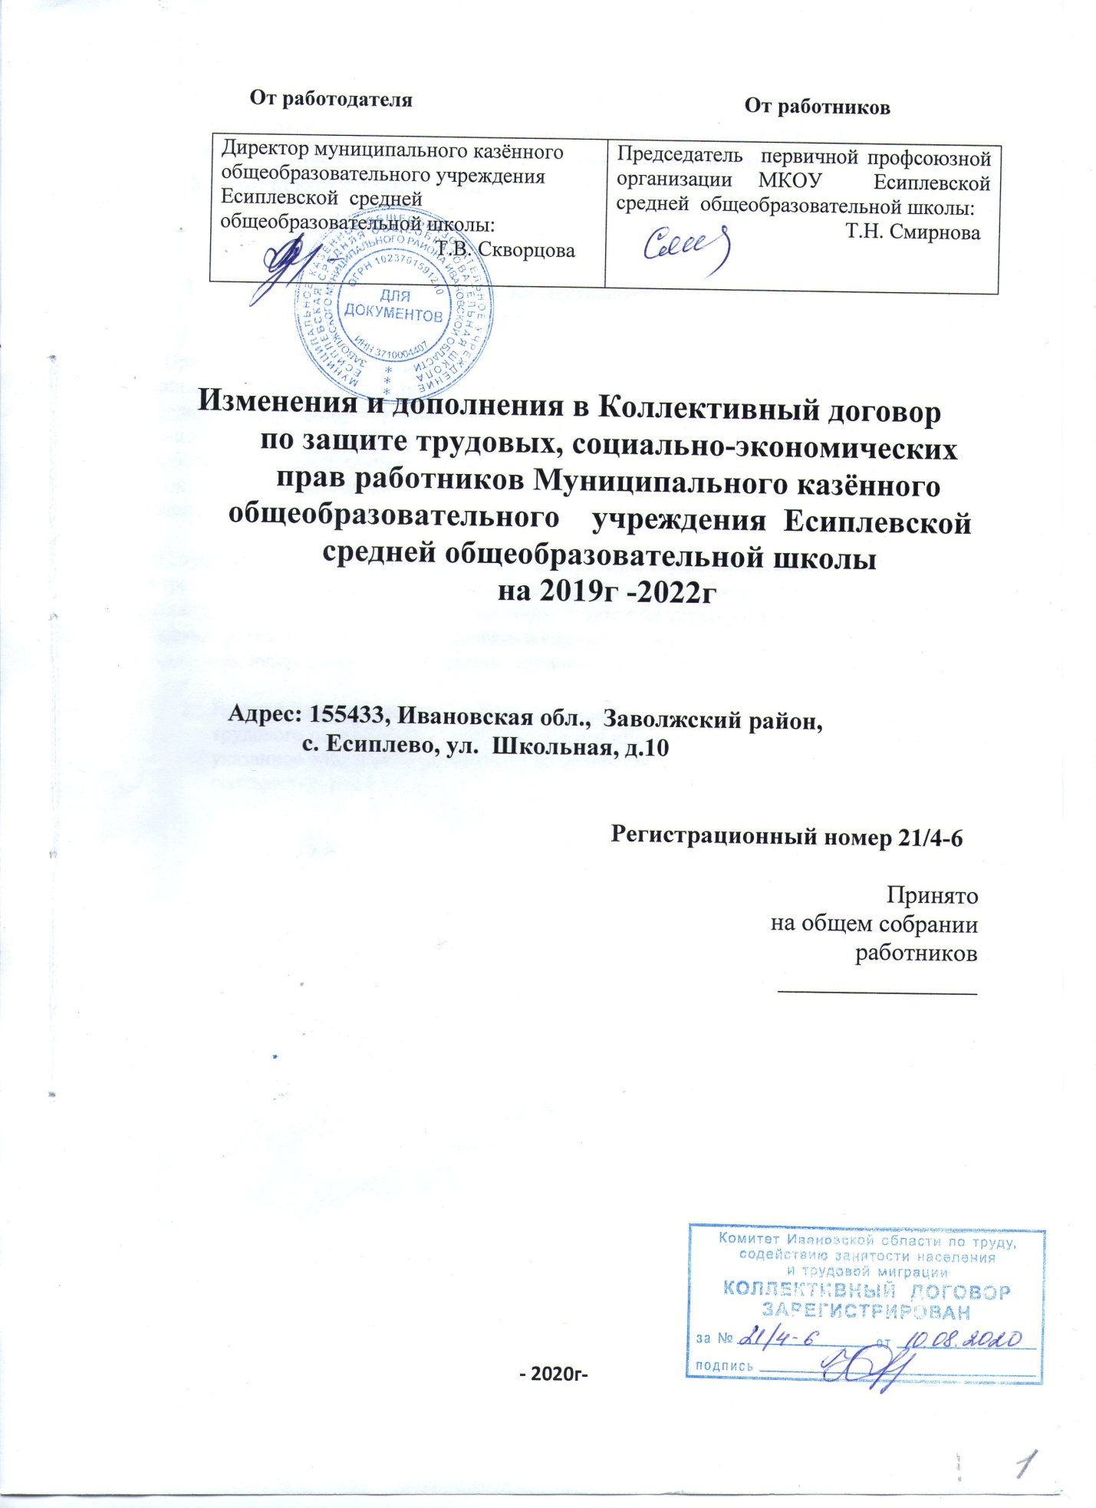

Изменения и дополнения в Коллективный договор

по защите трудовых, социально-экономических прав работников Муниципального казённого общеобразовательного учреждения Есиплевской средней общеобразовательной школы на 2019г -2022г.

- Пункт 2.1.10 приложения №1 к Коллективному договору «Правила внутреннего трудового распорядка» читать в следующей редакции:
«При заключении трудового договора впервые работодателем оформляется трудовая книжка (за исключением случаев, если в соответствии с настоящим Кодексом, иным федеральным законом трудовая книжка на работника не оформляется). В случае, если на лицо, поступающее на работу впервые, не был открыт индивидуальный лицевой счет, работодателем представляются в соответствующий территориальный орган Пенсионного фонда Российской Федерации сведения, необходимые для регистрации указанного лица в системе индивидуального (персонифицированного) учета.
В случае отсутствия у лица, поступающего на работу, трудовой книжки в связи с ее утратой, повреждением или по иной причине работодатель обязан по письменному заявлению этого лица (с указанием причины отсутствия трудовой книжки) оформить новую трудовую книжку (за исключением случаев, если в соответствии с настоящим Кодексом, иным федеральным законом трудовая книжка на работника не ведется).»
- Пункт 6.7 приложения №1 к Коллективному договору «Правила внутреннего трудового распорядка» дополнить словами «Если по истечении двух рабочих дней указанное объяснение работником не предоставлено, то составляется соответствующий акт»

